2LEIC04 - Grupo 403

Membros do Grupo:

* Daniel Dória – **up202108808**
* Mariana Conde – **up202108824**

Base de Dados

*Campeonato Nacional de Hóquei em Patins*

*2022/2023*

***Índice***

*Descrição* 3

Apresentação do Objetivo do Trabalho: 3

*Classes* 4

Explicação das Classes: 4

Atributos 6

*UML* 7

Diagrama de Classes 7

*Esquema Relacional* 8

Mapeamento do Modelo Conceptual 8

# ***Descrição***

## Apresentação do Objetivo do Trabalho:

- O objetivo requerido para este trabalho é era desenvolver uma base de dados que fosse capaz de gerir os resultados do campeonato nacional de hóquei em patins, para a época do ano letivo corrente, 2022/2023.

Este projeto então tem de analisar os resultados de cada jogo, de jornada em jornada; reter informação sobre os marcadores dos golos; as equipas que jogam, com o conhecimento de qual é a equipa visitada e a equipa visitante.

Por fim, a base de dados deve ser focada na fase regular do campeonato, e ter capacidade de no fim das jornadas desta época regular, conseguir determinar a posição na tabela que cada equipa ficou, de modo a determinar que equipas têm acesso ao Playoff de campeão e aquela que serão despromovidas.

No entanto, deve suportar a fase dos playoffs, estes que consistem em jogos com várias mãos, como os quartos de final, as meias finais e as finais.

***Algumas informações sobre o Campeonato e ou Hóquei:***

Constituído por 14 equipas, tem no total 26 jornadas, com um total de ? jogos. Com início a meio de setembro e fim no final de junho. Dos resultados da época regular, os 8 primeiros classificados passam aos playoffs e os 3 últimos classificados serão despromovidos para a 2ª Divisão.

***Equipas Participantes na época 2022/2023:***

Oc Barcelos, SL Benfica, FC Porto, Sporting CP, SC Tomar, Famalicense AC, HC Braga, Riba d’Ave HC, A Juventude Viana, UD Oliveirense, AD Valongo, CD Paço de Aros, Parede FC, GRF Murches.

# ***Classes***

- As classes são um conjunto de objetos que partilhar as mesmas propriedades.

Estas podem e são caracterizadas pelo seu nome, os atributos que têm e certas operações. Normalmente o nome da classe é escrito em singular com a primeira letra em maiúsculo.

Neste trabalho tivemos de definir desde cedo as classes que nos seriam úteis de modo a gerir a base de dados. Ou seja, os aspetos mais importantes da nossa tarefa de análise, como por exemplo os jogos; acabaram por se tornar nas nossas classes, com os seus desejados atributos.

## Explicação das Classes:

* **Jogo →** Possivelmente a classe com maior influência na base de dados. Esta classe observa o que acontece em cada jogo, tanto nas jornadas da época regular como os playoffs. Tem como atributos os dados principais de cada jogo, ou seja, a data em que o jogo foi realizado, a sua hora, e o resultado. A classe parte do conhecimento *apriori*, ou seja, esta parte do conhecimento da jornada ou do playoff, incluindo a fase e mão deste, a que o jogo pertence. Ao mesmo tempo será crucial para determinar eventos passados durante o jogo, como golos, e as equipas que o jogam, quer seja a visitada ou a visitante.
* **Equipa →** Classe derivada da classe anterior. Esta foca-se nas equipas presentes em cada jogo. Sabendo logo qual é a equipa que joga em casa e a que joga fora de casa. Os seus atributos são o nome de cada equipa, de modo a saber quem joga com quem, e a classificação respetiva das equipas durante a época regular.
* **Jogador →** Classe dedicada às informações de um jogador, neste caso, um jogador que tenha marcado um golo, no jogo. A classe então recolhe as informações básicas de um jogador, sendo estas o seu nome e a sua data de nascimento. Ao mesmo tempo, apoiando-se na classe prévia, é se capaz de determinar a que equipa o jogador pertence.
* **Playoff →** Apenas acessível às equipas que tenham acabado nas primeiras 8 posições do campeonato regular. Os Playoffs consistem em 4 Quartos de Final, sendo cada um jogado à melhor de 3. Duas Semi Finais e uma Final, ambas jogadas à melhor de 5. Esta classe dá valor aos atributos relativos à data do playoff e a fase em que se encontra, ou seja, quartos de final, semi final ou final.
* **Fase →** Partindo da classe Playoff, a classe Fase apenas servirá para indicar em que mão é que a ronda de playoff se encontra e o resultado até aquele momento.
* **Evento →** Assegura-se de registar os eventos importantes, neste caso golos marcados, apontando o minuto em que estes sucederam.
* **Golo →** Regista a eventualidade de golos marcados, esta classe está ligada à classe jogador, de forma a obter os dados do jogador que marcou o golo.
* **Jornada →** Classe usada durante a época regular, de modo a indicar a data da jornada em que a época se encontra.

# ***Classes***

## Atributos

- Estes são definidos em termos de uma ou mais classes, ao mesmo tempo, o valor de cada atributo é por si definido numa certa instância.

***Jogo*** :

* Data
* Hora
* Resultado

***Equipa*** :

* Nome
* Classificação

***Jogador*** :

* Nome
* Data de Nascimento

***Playoff***:

* Data
* Fase

***Fase*** :

* Mão
* Resultado

***Evento*** :

* Minuto

***Jornada*** :

* Data

***Golo***

# ***UML***

## Diagrama de Classes

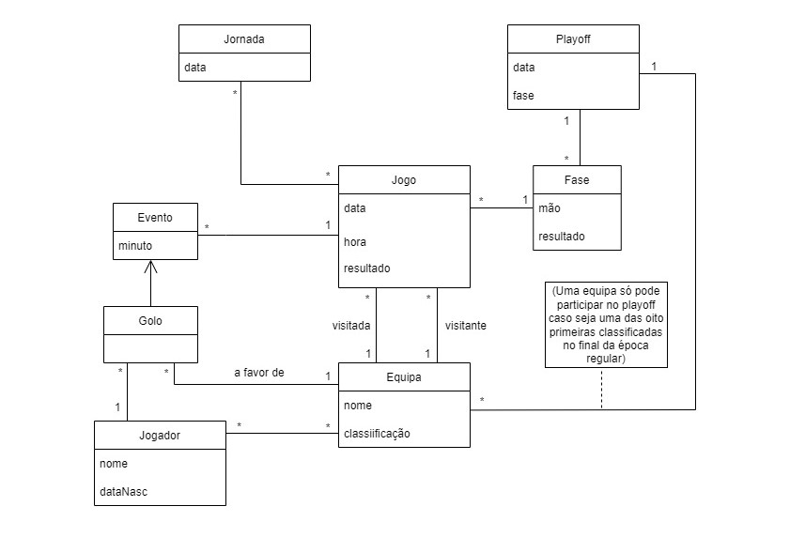

# ***Esquema Relacional***

## Mapeamento do Modelo Conceptual

* ***Jogo*** (*idJogo*, data, hora, resultado)
* ***Equipa*** (*idEquipa*, nome, classificação)
* ***Jogador*** (idJogador, nome, dataNasc)
* ***Playoff*** (idPlayoff, data, fase)
* ***Fase*** (idFase, mão, resultado)
* ***Evento*** (idEvento, minuto)
* ***Golo*** ({minuto}-> evento)
* ***Jornada*** (idJornada, data)